Ejercicio 1

Abandona el sistema y vuelve a acceder introduciendo tu identificador de usuario o presentación.  
Repite la práctica, pero introduciendo un nombre erróneo

Abre la consola y cambia tu contraseña o palabra clave (passwd). Abandona el sistema y vuelve a acceder con la nueva clave.

passwd

Cierra la consola con la orden exit

Vuelve a acceder a la consola y cambia alguno de los caracteres de tu clave por su correspondiente en mayúsculas ¿Se te permite el acceso?

Nop, dice que la clave nueva debe cambiar en al menos en un carácter.

Obtén la relación de usuarios conectados.

who

Comprueba tu identificador o nombre de presentación mediante la orden logname

Ejecuta la orden who am i. Anota la hora de conexión

Muestra en pantalla la fecha y la hora actuales

Averigua cuál es la identificación de tu terminal con la orden tty. Ejecuta la orden who y comprueba que la identificación de tu terminal coincide con la anterior.

Qué sistema LINUX estás utilizando? Cuál es la versión y revisión correspondiente?

Uname -a

Muestra en pantalla la fecha y hora actuales

date

Visualiza el calendario correspondiente al mes de Junio de 1995

Cal 06 2020

Obtén el calendario completo del año 1995

Cal 1995

Muestra en pantalla el mensaje “Bienvenidos a UNIX”

Echo “Bienvenidos a UNIX”

Limpia la pantalla y ejecuta las siguientes órdenes:

clear

Echo Buenos días

Echo “Buenos días”

¿Tienen algún efecto las comillas?

No, omite e imprime todos los carateres

Ejecuta las siguientes órdenes y observa el resultado:

Echo date

date

Echo ‘date’

‘date’

Echo logname

logname

Echo ‘logname’

‘logname’

Echo echo

echo

Ejercicio 2

Comprueba cuál es el directorio actual

Pwd

Crea en tu directorio de trabajo (HOME) los subdirectorios PRUEBA1 y PRUEBA2, y en este último el directorio PRUEBA2.1. Construye la orden en una sola línea. Comprueba el resultado.

Mkdir PRUEBA1 PRUEBA2/PRUEBA2.1 -p

Convierte el directorio PRUEBA2.1 en directorio actual. Compruébalo.

Cd PRUEBA2/PRUEBA2.1

Pwd

Sitúate en el directorio raíz

Cd

Vuelve a tu directorio HOME y elimina el directorio PRUEBA2.1

Rmdir PRUEBA2/PRUEBA2.1

Desde el directorio HOME visualiza el contenido del directorio raíz

Ls /

Modifica la orden para mostrar información detallada de cada archivo.

Ls -l

Ejercicio 3

Visualiza el contenido del archivo *.profile* (incluido en eldirectorio *login*  o directorio de presentación)

Cat .profile

Crea en el directorio PRUEBA1 un archivo *datos1* de 5 líneas de texto con el nombre, apellidos, dirección teléfono y fecha. Visualízalo en pantalla. Utiliza para ello la orden car >. Para finalizar pulsa Ctrl + d.

Cat > datos 1  
datos

Cat datos1

Añade al archivo anterior una sexta línea con un mensaje de despedida. Visualízalo en pantalla.

Cat >> datos1  
nueva línea

Cat datos1

Haz una copia del archivo anterior en el mismo directorio con nombre *datos2*. Visualiza la copia para comprobar.

Cp datos1 ./datos2

Cat datos2

Haz un enlace lógico (orden ln) del archivo datos1 con nombre datos3. Situado en el directorio actual. Visualiza datos3 para comprobar.

Ln datos1 datos3

Ls -i

Añade una línea más de texto al archivo datos1. Visualiza los archivos datos1, datos2 y datos3 para comprobar que datos1 y datos3 coinciden, pero datos2 tiene una línea menos.

Cat >> datos1

Cat datos3

Copia el archivo datos3 en el directorio PRUEBA1 con nombre datos4

¿Qué relación habrá entre datos1 y datos4: copia o enlace lógico? ¿Podrías comprobarlo?

Cp datos3 PRUEBA1/datos4

ls -i

Son copias mas no son enlaces lógicos iguales, datos4 contiene el mismo contenido que datos1 y datos3, pero no es un enlace hacia datos1

Mueve el archivo datos2 al directorio PRUEBA2

Mv datos2 PRUEBA2/

Mueve el archivo datos3 al directorio Prueba2 con el nombre datos5. ¿Qué relación habrá entre datos1 y datos5: copia o enlace lógico? ¿Podrías comprobarlo?

Mv datos3 PRUEBA2/datos5

Siguen siendo enlaces lógicos entre ellos, independiente en qué carpeta se encuentren.

Cambia el nombre de datos4 por el de datos6

Mv datos4 datos6

Cambia el nombre de datos2 por el de PRUEBA2.1 sin cambiarlo de directorio ¿Estás seguro?

No nos permite cambiar el nombre de un archivo por el mismo nombre de una carpeta debido a que interpreta la orden mv como si deseáramos moverlo a la carpeta mencionada. Tampoco nos permitiría de igual manera llamar a un archivo de la misma manera que una carpeta ya que nos dice que no se puede sobreescribir el directorio con un no directorio.

Ejercicio 4

Desde tu directorio HOME, obtén el contenido del directorio raíz en un fichero llamado director1

Ls > director1

Obtenlo ahora ordenado ascendentemente, teniendo en cuenta que los ficheros que empiecen por punto (.) también han de incluirse, y almacénalo en director2.

Ls -a > director2

Por último, visualiza el contenido del directorio raíz de tal forma que aparezcan los nombres de los ficheros/directorio, el tipo, el propietario, los permisos, la fecha y hora de la última modificación, etc. Y almacénalo en director3

Ls -l > director3

Visualiza el contenido de los tres ficheros creados, director1, director2 y director3, utilizando la orden cat.cat

Cat director1 director2 director3

Crea un directorio que cuelgue de tu directorio HOME con el nombre de practicaslinux

Mkdir practicaslinux

Mueve los archivos creados anteriormente al directorio practicaslinux utilizando una única orden y utilizando dos veces el operador asterisco.

Mv dir* practicaslinux

Sin cambiarte de directorio y utilizando la orden mv, cámbiale el nombre al archivo director1 del directorio practicaslinux por director.

Mv practicaslinux/director1 practicaslinux/director

Cámbiate al directorio practicaslinux y cámbiale el nombre al archivo director2 por directorordenado

Cd practicaslinux

Mv director2 directorordenado

Vete a tu directorio HOME con una sola orden y cámbiale el nombre director3 de practicaslinux por directorminimo

Cd

Mv practicaslinux/director3 practicaslinux/directorminimo

Limpia la pantalla de tal forma que se muestre exclusivamente el símbolo del sistema en la parte superior izquierda.

clear

Obtén la fecha y hora del sistema y almacena el resultado en el fichero fechahora

Date > fechahora

Sin cambiarte de directorio, copia los ficheros fechahora al directorio practicaslinux

Cp fechahora practicaslinux/

Borra del directorio actual los ficheros que acabas de copiar con una sola orden.

Rm *

Ejercicio 5

Crea en el directoio practicaslinux, sin cambiarte de directorio, un archivo denominado películas con el contenido siguiente:

Cat > practicaslinux/películas

Cámbiate al directorio practicaslinux. Busca en el fichero películas todas las líneas que no contienen la cadena “LO” y almacena el resultado en busqueda1

grep -v "LO" peliculas > busqueda1

Ordena el fichero busqueda1 descendentemente y almacena el resultado en orden.

Sort busqueda1 > orden

Sort búsqueda1 | tee orden

Cat busqueda1 | sort | tee orden

Ordena el fichero busqueda1 ascendentemente y añade el resultado en orden.

Sort -r busqueda1 >> orden

Cat busqueda1 | sort -r >> orden

Busca en el fichero películas todas las líneas que contienen la cadena “LA”, y almacena el resultado en busqueda2.

Grep “LA” películas | tee busqueda2

Ordena el fichero busqueda2 ascendentemente y añade el resultado al final del fichero orden

cat busqueda2 | sort -r >> orden

Visualiza el fichero orden de forma paginada

More orden

Crea una copia del fichero orden con el nombre de ordencopia.

Cp orden ordencopia

Ejercicio 6

**Visualiza la máscara de permisos de todos los archivos de tu directorio login junto con los archivos ocultos**

Ls -la

**Qué archivos corresponden a directorios?**

Aquellos cuya primera fila empieza por una d.

**La orden touch permite crear un archivo vacío. Si se especifica un archivo ya existente simplemente actualiza su fecha y hora.**

**Crea un archivo *perm1* y comprueba el modo por defecto con el que se ha creado, su propietario y el grupo asociado.**

Touch perm1

Se crea con lectura y escritura para el propietario y lectura para los demás.

**Modifica el modo del archivo *perm1* para permitir su lectura y escritura al propietario y sólo su lectura la grupo y al resto. Especifica la orden de todas las formas distintas que se te ocurran**

Chmod 640 perm1

**Crea en tu directorio PRUEBA1 un archivo *lote1* (con el procedimiento cat > lote1) con el siguiente contenido:**

**Clear  
who  
ls -l (finaliza pulsando Ctrl + d)**

**Visualiza sus autorizaciones de acceso**

Tiene para el propietario los permisos de lectura y escritura y lectura nada más para los demás.

**Elimina el permiso de lectura del archivo *lote1* para su propietario e intenta visualizarlo.**

No permite debido a que se le negó el permiso de lectura.

**Elimina el permiso de escritura del archivo *lote1* para el propietario. Añade a *lote1* la siguiente línea:**

**Echo línea añadida**

**¿Puedes? ¿Por qué?**

No se puede debido a que le removimos el permiso de escritura.

**Añade a la máscara de permisos del archivo *lote1* los de lectura, escritura y ejecución para su propietario**

Chmod u+rwx PRUEBA1/lote1

**Crea un directorio *marta.* Comprueba su modo de acceso. Elimina el permiso de escritura e intenta copiar el archivo *lote1* en él.**

chmod a-w marta

No nos permite copiar el archivo en la carpeta marta debido a que le removimos el permiso de escritura en él.

**Vuelve a modificar el modo del directorio para conseguirlo.**

chmod a+w marta

**Elimina el permiso de lectura del directorio *marta* e intenta ver su contenido con la orden ls. Repítelo con la opción ls -l.**

chmod a-r marta

No nos permite visualizar el contenido dentro de esta carpeta debido a que le removimos el permiso de lectura a todos, independiente del comando que utilicemos.

Ejercicio 7

Permisos Linux

Explicar qué significa:

chmod u+x p1 p2 p3

chmod 751 p3

chmod a-w p1

chmod 010 p4

chmod o+rx p2

fchmod 623 p5

Realizar los siguientes ejercicios sobre permisos de ficheros y directorios.

Crear tres directorios llamados dir1, dir2 y dir3. En cada uno de ellos crear un fichero llamado fich con el número respectivo.

mkdir dir1 dir2 dir3

touch dir1/fich1;touch dir2/fich2;touch dir3/fich3di

En dir1 remover todos los permisos a todos los usuarios, en dir2 el de escritura y en dir3 el de ejecución.

chmod 000 dir1; chmod 555 dir2;chmod 644 dir3

Te deja mostrar la lista de los ficheros de dir1? No debido a que no poseemos el permiso de lectura.

Te deja mostrar el contenido de fich1? No ya que al aplicar la denegación de lectura al directorio que lo contiene, tampoco nos permite leer lo que contenga.

Modifica el contenido de fich2. Luego intenta crear otro archivo en dir2 para luego borrar fich2.

No nos permite debido a que no tenemos permiso de escritura en esta carpeta.

Trata de listar el archivo fich3, qué pasa?

No nos permite debido a que no tenemos el permiso de ejecución sobre él.

Intenta ver el contenido de fich3, crear y borrar un fichero de dir3

No nos permite, no nos deja ni listar el contenido, ni crear uno nuevo ni borrar uno existente debido a que no poseemos del permiso de ejecución.

Conceder todos los permisos posibles al propietario de los 3 directorios creados, al resto sólo lectura y ejecución. Utilizar números octales.

chmod 755 dir1 dir2 dir3

Crea un subdirectorio llamado dir4 dentro de dir1. Dentro de éste crea un fichero llamado fich4

Mkdir dir1/dir4/ -p

Touch dir1/dir4/fich4

Introduce el comando rm -r dir1 y luego haz un listado recursivo con ls -r. Qué ha pasado?

Se ha borrado la carpeta dir1 y todo su contenido.

Ejercicio 8

Comprueba la máscara de permisos por defecto con la orden umask

0022

Cámbiala a 002

Umask 002

Crea un archivo nuevo *lucia* y el directorio nuevo *pablo.* Comprueba sus modos y el efecto de la orden umask

Touch lucia

Mkdir pablo

La máscara de permisos por defecto al crear archivos y directorios cambia, en los directorios los permisos del grupo pasan a ser en octal 7 cuando antes era de 5. Y en los archivos pasa de ser por defecto en el grupo un 4 a un 6.

Vuelve a la máscara por defecto inicial con la orden umask y crea un nuevo archivo *Carlos.* Comprueba su modo

En los permisos del grupo se tiene en octal la cantidad de 4.

Asegúrate de que el archivo Carlos tiene asignado el permiso de lectura y escritura para el “resto” de usuarios.

Chmod o+w Carlos

Cambiarse a root.

Sudo su

Transfiera la propiedad del archivo *Carlos* al usuario *root*

Chown root Carlos

Vuelve a tu usuario e intenta a continuación modificar su modo.

No nos permite debido a que no somos los propietarios de dicho fichero.

Haz una copia del archivo *Carlos* con nombre *salud.* Verifica la propiedad de ambos archivos. Modifica el modo del archivo *salud*.

Si nos permite debido a que en éste fichero sí somos los propietarios.

Asocia el archivo *lucia* al grupo *users.* Compruébalo

No nos permite cambiar el grupo de lucia a users debido a que no nos encontramos en dicho grupo. Para realizar esto deberíamos ingresar como root y modificar los permisos.

Asigna el archivo *lucia* la máscara de permisos 060. A continuación trata de visualizarla con la orden cat.

No nos permite debido a que no tenemos los permisos necesarios de lectura.

Comprueba tu identificación de usuario con la orden **id**. Cambia de grupo y vuelve a comprobar tu identificación.



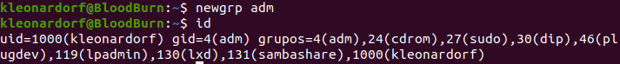

Cambia tu identificación de usuario por *root*, Compruébalo. Crea un archivo *prop*  y comprueba su propietario.

Sudo su

Touch prop



Regresa a tu identificación inicial.

Exit

Ejercicio 9

Obtén el número de ficheros que hay en el directorio actual, sin incluir los archivos ocultos.

ls -l | grep ^- | wc -l

Obtén el número de ficheros que hay en el directorio actual, incluyendo los ocultos.

ls -la | grep ^- | wc -l

Muestra las 5 últimas líneas del fichero /etc/passwd

tail -5l /etc/passwd

Muestra las 5 primeras líneas del fichero /etc/passwd

head -5 /etc/passwd

Muestra sólo la quinta línea del fichero /etc/passwd

head -5 /etc/passwd | tail -1

Obtén una lista de usuarios conectados ordenada alfabéticamente

Who | sort

Muestra el fichero /etc/services pantalla a pantalla

cat /etc/services | more

Contar las líneas, palabras y caracteres que contiene el fichero

wc -l /etc/passwd; wc -w /etc/passwd; wc -c /etc/passwd

Crea dos ficheros, nombres y direcciones, utilizando la orden **cat**, con la siguiente información:

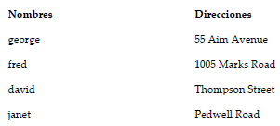

Cat > nombre

Cat > direcciones

Une ambos ficheros en uno nuevo, llamado personas, utilizando como carácter separador “:”.

paste -d: nombres direcciones | tee personas

Muestra ahora sólo las direcciones y guarda, a la vez, el resultado en corte1

cut -f2 -d: personas | tee corte1

Muestra ahora solo los dos primeros caracteres de las direcciones y guarda, a la vez, el resultado en corte2

cut -f2 -d: personas | cut -c 1-2 | tee corte2

Crea un fichero de texto (fichero.txt) que contenga las siguientes palabras (una en cada línea):

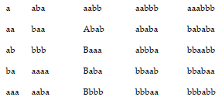

Extrae únicamente las líneas que:

Contengan la cadena “aba”

Grep “aba” fichero.txt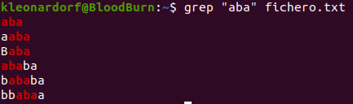

Empiecen por “a” y terminen por “b” (en medio puede haber cualquier cosa)

grep -i ^"a" fichero.txt | grep "b"$

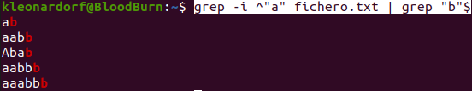

Ejercicio 10

Observe los próximos comando cuidadosamente y asegúrese de entender qué hace cada uno:

$ mkdir vínculos

$ cd vínculos

$ cat > archivo1

Este es el archivo1

^D

Crea un archivo1 en el directorio de vínculos

$ cat > archivo2

Este es el archivo2

^D

Crea archivo2 en el mismo directorio

$ ln archivo1 archivo3

Crea un enlace duro de archivo1 llamado archivo3

$ ln -s archivo2 archivo4

Crea un enlace simbólico de archivo2 llamado archivo4<https://www.typing.com/es/student/lesson/328/common-english-words>

Ahora veamos los siguientes archivos:

$ ls -il

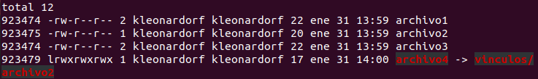

$ cat archivo1

Este es el archivo1

$ cat archivo2

Este es el archivo2

$ cat archivo3

Este es el archivo1

$ cat archivo4

No nos permite debido a que archivo4 no es un archivo de texto sino un enlace simbólico.

Ya tenemos tres archivos: archivo1 y archivo3 son los mismos (vea su número de inodo) y el archivo4 es un vínculo simbólico al archivo2.

$ rm archivo1

$ cat archivo3

Haber removido el archivo1 no tuvo ningún efecto con el archivo3. Un archivo es eliminado cuando su último vínculo es eliminado. Ahora pruebe:

$ rm archivo2

$ cat archivo4

Fíjese el mensaje de error confuso del comando car, éste nos dice que no puede leer el archivo4. Nosotros sabemos que el archivo4 existe, pero es un vínculo simbólico al archivo2, el cual borramos anteriormente.



Ejercicio 11

Indica qué realiza las siguientes órdenes

Cat /etc/passwd | grep /home | wc -l

Hace un listado de passwd, busca los que contengan la palabra /home y cuenta las líneas en las que aparece

Cat /etc/passwd | grep /home | cut -d”:”-f6 | wc -l

Hace un listado de passwd, busca la palabra /home, corta la sexta columna teniendo en cuenta el separador como dos puntos y luego cuenta en cuántas líneas coincide las anteriores condiciones

Grep /home /etc/passwd | wc -l

Busca la palabra /home en el archivo passwd y cuenta cuántas líneas salen de la búsqueda.

Buscar directorio Home de los usuarios que contengan en su nombre la cadena “Ana” sin tener en cuenta las mayúsculas.

Cat /etc/passwd | grep -i “ana” | cut -d”:”-f6

Listado de todos los usuarios registrados ordenador por orden alfabético

Who | sort

Indica qué realiza esta orden

Ls -l | cut -c1,11,15-22

Hace un listado de los archivos de la carpeta actual y corta las columnas 1, 11 y las de 15 al 22. Los cuales corresponden al tipo de archivo y a parte del nombre del propietario.

Ver los permisos que tienen los archivos que empiecen por tt del directorio /dev

Ls -l /dev/tt* | cut -d” “ -f1

Crea el directorio uno en el directorio HOME con permiso de escritura y lectura para el propietario, de lectura y escritura para los usuarios de su mismo grupo y ningún permiso para el resto de usuarios.

mkdir uno;chmod 660 uno

Mostrar cuántos usuarios tiene registrados el sistema y que utilizan el intérprete bash (debe aparecer al final de la línea /bin/bash o similar)

cat /etc/passwd | grep "/bin/bash"$ | cut -d":" -f1

Extraer los nombre de usuario (primer campo) del sistema

cat /etc/passwd | cut -d":" -f1

Ejercicio 12

Ordena el fichero personas por el campo nombre

Cat personas | sort

Ordénalo ahora por el campo direcciones

Cat personas | sort -k2 -t”:”

Cambia todos los caracteres : por |. Utiliza para ello la orden tr

cat personas | tr -s ":" "|"

Elimina los caracteres r, s del fichero personas sin distinguir entre mayúsculas y minúsculas: Utiliza de nuevo la orden tr

cat personas | tr -d rsRSEjercicio 13

Ejecuta la orden ps para descubrir los procesos en curso. Crea un nuevo subshell con la orden sh y descubre su presencia ejecutando de nuevo ps.

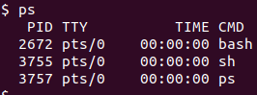

Visualiza los distintos formatos de ps ejecutando la orden con las opciones -f, -l, -e, -a, -el sucesivamente.

Ps -f, formato completo, incluyendo líneas de comando

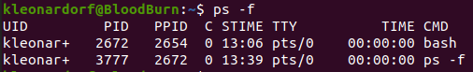

Ps -l formato largo

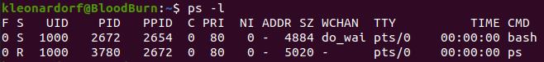

Ps -e todos los procesos

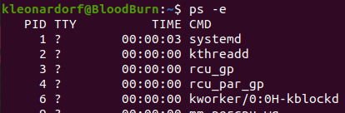

Ps -a todos los procesos con tty, excepto líderes de sesión

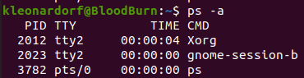

Ps -el todos los procesos en formato largo

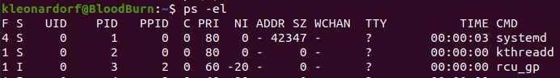

1. Ejecuta la orden ps y comprueba su PID como proceso. Ejecútala de nuevo y comprueba cómo su PID se ha incrementado ¿Se ha incrementado también su PPID?

Sí, debido a que son dos operaciones distintas.

1. Ejecuta varias órdenes cortas (who, clear, date, etc.) y luego vuelve a ejecutar la orden ps para comprobar cuánto ha aumentado el PID.

Aumenta dos unidades, una que le fue asignada al proceso anterior y la siguiente que le pertenece a la misma.

1. ¿Cúantos procesos se han ejecutado en el sistema desde tu incorporación al sistema?

Depende con qué modificadores ejecutemos el comando ps nos mostrará diferente cantidades de comandos. Con el modificador -f nos muestra únicamente el bash y la orden que acabamos de ejecutar, en cambio si ejecutamos el ps con los modificadores -af o -ef nos mostrará una cantidad más grande, siendo en este caso serían 326 procesos.

1. Ejecuta la orden -a para ver los procesos asociados a tu terminal

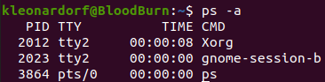

1. Ejecuta a continuación la orden ps -el y detecta en la lista los procesos de tu terminal en la acción anterior.

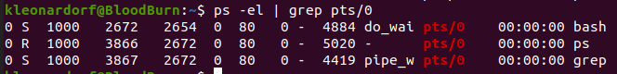

Ejecuta la orden ps en segundo plano (añadiendo el carácter & al final separado por un espacio) y anota su PID y su PPID. Visualiza el valor de las variables $ y ! (con echo $$ y echo $!). ¿Qué relación hay?

En la variable $$ se guarda el PPID de la orden que ejecutamos en segundo plano y en la variable $! se guarda el PID de ésta.

Introduce la orden who &. ¿Qué diferencia encuentras con su ejecución en primer plano? ¿Qué significado tiene el número que aparece en pantalla?

La diferencia es que después de ejecutarla en segundo plano, al intentar ejecutar otro comando no nos sale a la izquierda la el nombre de nuestro usuario y de nuestro equipo, se queda en blanco. El número hace referencia al PID del comando que estamos ejecutando en segundo plano.

La orden sleep 15 provoca una “espera” de 15 segundos. Ejecútala en segundo plano y aprovecha el “descanso” para ejecutar la orden ps -l y descubrir la entrada correspondiente a dicha orden sleep.

Al ejecutarla en segundo plano nos mostrará el PID y luego nos dejará ejecutar comandos de manera normal (refiriéndose que de esta manera sí observamos el nombre de usuario y el nombre del equipo a la izquierda) y hasta que sleep no termine y no ejecutemos otra orden, no nos saldrá la línea que nos indica que ya ha terminado.

Ejercicio 14

Ejecuta la orden ls -R / que genera un listado recursivo de archivos desde el directorio raíz, deteniendo la salida por pantalla para permitir su visualización.

ls -R / | more

Genera una lista ordenada de los archivos del directorio actual.

ls -l | grep ^"-" | tr -s " " ":" | cut -d":" -f10 | sort

Lanza varios shell (sh), obtén sus números de identificación con ps y elimínalos con kill -9 pid, y cuando lo hayas eliminado todos, compruébalo.

Si le indico que cierre el primer sh ejecutado con el comando anterior, cierra la línea de comandos.

Crea con cat > bucle el siguiente archivo:

While true

Do

Sleep 5

Echo activo

Done

Se trata de un guión Shell que mostrará en pantalla cada 5 segundos el mensaje “activo”.

Ejecuta la orden sh bucle & para lanzarlo en background. Comprueba con ps su existencia(sh).

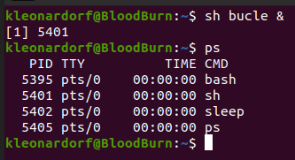

Ejercicio 15

Listar archivos o directorios de enero.

ls -l | grep " ene "

ls -l | tr -s " " ":" | cut -d":" -f6,10 | grep ^ene | cut -d":" -f2 | xargs grep

Verificar si un usuario existe en el sistema, por ejemplo alumno.



Saber qué archivos tiene permisos 777 en tu directorio de trabajo.



Ejecuta la orden find / -name motd en segundo plano. Anota el PID asignado y ejecuta la orden kill. Comprueba con ps la eliminación del proceso.

Para poder ejecutar esta orden de find en dicho archivo debemos ser superusuario.

find / -name motd &

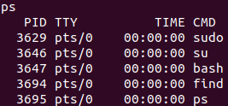

kill 3694

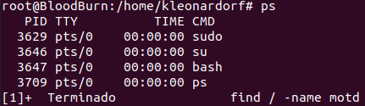

Lista todos los archivos de tu directorio de trabajo que comiencen por a y luego con el comando xargs y filtros bórralos.

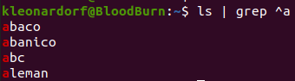

ls -l | tr -s " " "&" | grep ^- | cut -d"&" -f9 | grep ^a | xargs rm

Listar todos los archivos que hayan sido creados por el root

ls -l | tr -s " " "&" | grep ^- | cut -d"&" -f3,9 | grep ^root

Ejercicio 16

Escribe un comando que muestre únicamente la línea con todos los datos de root (usuario:x:uid:gid:nombre_completo:directorio_personal:Shell)

cat /etc/passwd | grep ^root

Conéctate como root de forma que dcuando accedas se sitúe directamente en el directorio personal de root

Sudo su –

Mira en qué ruta te encuentras

Pwd

Desconéctate de root

Exit

Crea un usuario llamado **AlumnoM** con su directorio personal

Adduser alumnom

Asígnale el password que quieras

Comprueba que accede correctamente

¿A qué grupo pertenece el usuario AlumnoM?

Pertenece al grupo alumnom

Crea un usuario llamado AlumnoW

Adduser alumnow

Asígnale el password que quieras

Comprueba si accede correctamente

Sí

Crea un grupo llamado **Desarrollo**

addgroup desarrollo

El gid del grupo Desarrollo debe ser 1111

groupmod -g 1111 desarrollo

Mete el usuario **AlumnoM** al grupo ***Desarrollo***

Usermod alumnom -G alumnom, desarrollo (newgrp)

Mira todos los grupos a los que pertenece el usuario **AlumnoM**

Id alumno

Mete al usuario **AlumnoW** al grupo ***Desarrollo***

Usermod alumnom -G alumnom, desarrollo (newgrp)

Borra el grupo Desarrollo

Groupdel -f desarrollo

Borra todo lo que has creado en esta práctica.

Ejercicio 17

Crear un usuario alumno01. Indica su grupo primario. Acceder al sistema con este usuario. A continuación verifico en el directorio /etc/passwd que se haya creado el usuario y grupo primario correctamente.

Adduser alumno01

Su grupo primario posee el mismo nombre que el nombre de usuario.



Crear un grupo alumnos, delegados y dirección. En el directorio /etc/group se encuentra la información y miembros de los grupos, para comprobar que ese hayan creado correctamente utilizaremos el comando grep que nos servirá de búsqueda de los grupos en dicho directorio.

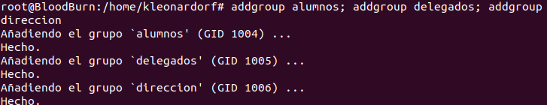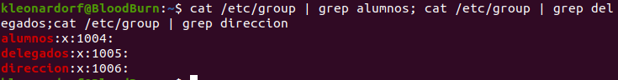

Crear un usuario alumno03 que pertenezca al grupo alumnos como grupo principal

Sudo useradd alumno03 -g alumnos

Meter a alumno03 en el grupo delegados como grupo secundario

Sudo usermod alumno03 -G delegados

Crea un archivo, (con el usuario directo, si no existe crearlo), haciendo que el archivo esté asociado al grupo dirección (comando chgrp). Utiliza el comando ls -l para verificar que es correcto.

Adduser directo

Su – directo

Touch archivo

Su kleonardorf

Sudo chgrp dirección archivo

Ls -l



Verifica el uid y el guid del usuario root.

id root | tr -s " " ":"| cut -d":" -f1,2

Repaso

Queremos buscar los enlaces simbólicos que tenemos en el directorio /usr/bin

ls -la /usr/bin | grep ^l

Muestra qué ficheros y directorios de /bin tienen la fecha Mayo

ls -l /usr/bin | grep ^- | tr -s " " "&" | cut -d"&" -f6,9 | grep ^may | cut -d"&" -f2

Pedro ha creado un archivo llamado doc1.txt en el directorio /home/alumno. Sabe que cuando se crea un fichero nuevo, se le asigna un número de inodo que es el que contendrá la información sobre él ¿Cómo puede comprobar el número de inodo?

Para visualizar los números de inodo es con la opción de ls -i.

Ahora Pedro quiere crear un enlace simbólico llamado ensimbolico a ese mismo fichero, y luego uno duro llamado enduro ¿Con qué órdenes lo conseguiría? Escríbelas

Ln doc1.txt enduro

Ln -s doc1.txt ensimbolico

Cuenta el número de archivos del directorio /etc

ls -l /etc | grep ^- | wc -l

Cuenta el número de directorios del directorio /etc

ls -l /etc | grep ^d | wc -l

Prueba la salida del siguiente mandato: $cat /etc/passwd /etc/group | grep alumno ¿Qué resultado has obtenido?

Aquellas líneas que contienen la palabra alumno de la salida correspondiente al listado del contenido de los archivos passwd y group